Lampiran 5. Draf Artikel yang di submit

**PEMANFAATAN ASAM HUMAT UNTUK BUDIDAYA TANAMAN SAYURAN RAMAH LINGKUNGAN DI KELURAHAN BERINGIN RAYA**

**Yudhi Harini Bertham, Yuwana, Atra Romeida**

Program Doktor PSDA, Fakultas Pertanian, Universitas Bengkulu

[yudhyhb@gmail.com](mailto:yudhyhb@gmail.com), [yuwana@unib.ac.id](mailto:yuwana@unib.ac.id), [atraromeida@unib.ac.id](mailto:atraromeida@unib.ac.id)

|  |  |  |
| --- | --- | --- |
| **ABSTRAK** | | |
| **Abstrak**:Penggunaan pupuk kimia secara terus menerus dalam jangka panjang akan mncemari lingkungan, sehingga kelestarian sumber daya lahan dan keberlanjutan produksi tidak akan terjaga. Asam humat merupakan salah satu bahan bersifat ramah lingkungan dan mampu meningkatkan kesuburan tanah. Kegiatan PKM ini bertujuan untuk menerapkan paket teknologi dalam pemberdayaan kawasan dan masyarakat pesisir melalui pendekatan pertanian ramah lingkungan menggunakan asam humat dalam rangka mendukung program pemerintah dalam pemberdayaan dan peningkatan ketahan pangan di kawasan pesisir. Adanya kegiatan pengabdian ini pengetahuan dan keterampilan masyarakat sasaran tentang penggunaan asam humat meningkat sehingga mampu membudidayakan tanaman di kawasan pesisir agar dapat membantu meningkatkan ekonomi keluarga. Luaran yang dicapai dalam pengabdian ini adalah meningkatnya pemahaman masyarakat sasaran tentang teknologi pemanfaatan asam humat untuk Budidaya Tanaman Sayuran Ramah Lingkungan Di Kelurahan Beringin Raya  **Kata Kunci :** Asam Humat; Kawasan Pesisir; Tanaman Sayuran.  ***Abstract:*** *The continuous use of chemical fertilizers in the long term will pollute the environment, so that the sustainability of land resources and the sustainability of production will not be maintained. Humic acid is an environmentally friendly material and can increase soil fertility. This PKM activity aims to implement a technology package in empowering coastal areas and communities through an environmentally friendly agricultural approach using humic acid in order to support government programs in empowering and increasing food security in coastal areas. With this service activity, the knowledge and skills of the target community regarding the use of humic acid increase so that they are able to cultivate plants in coastal areas so that they can help improve the family economy. The output achieved in this service is the increasing understanding of the target community about the technology of utilizing humic acid for the Cultivation of Environmentally Friendly Vegetable Plants in Beringin Raya Village*  ***Keywords:*** *Humic Acid; Coastal Area; Vegetable Plants.* | | |
|
| **C:\Users\WINDOWS 7\Music\OJSQ\JMM\qr-code-JMM copy.jpg** | **Article History:**  Received: DD-MM-20XX  Revised : DD-MM-20XX  Accepted: DD-MM-20XX  Online : DD-MM-20XX | C:\Users\WINDOWS 7\Documents\Indeksi\88x31.png  *This is an open access article under the*  ***CC–BY-SA*** *license* | |

1. **LATAR BELAKANG**

Kelurahan Beringin Raya terletak di Kecamatan Muara Bangkahulu, Kota Bengkulu dengan luas wilayah sekitar ±422 hektar. Sektor pertanian dan peternakan tidak menjadi sektor utama perekonomian. Namun cukup banyak masyarakat yang bermata pencaharian sebagai petani terutama petani sayuran dan hortikultura seperti bayam, kangkung, kacang panjang, sawi, kucai, semangka, timun suri dan lain-lain. Kelurahan ini terletak pada kawasan dataran rendah dengan ketinggian 5 mdpl dan terletak di pesisir pantai sehingga mendapatkan pengaruh langsung dari intrusi air laut. Oleh karena itu sudah dapat dipastikan tanah pertanian diwilayah ini memiliki faktor pembatas yang cukup serius.

Kawasan pesisir memiliki sifat tanah yang tidak stabil, lengas tanah rendah, evapotranspirasi tinggi, rendah kandungan hara dan bahan organik, serta salinitas tinggi yang menyebabkan penurunan hasil tanaman (Kanawapee *et al.,* 2013), hal ini akibat dari perubahan tekanan osmotik pada larutan tanah dan toksisitas ion garam (Fahad *et al.,* 2015). Hal ini karena cekaman salin menyebabkan keseimbangan osmotik antara sel dan larutan tanah menjadi terganggu (Xu *et al.,* 2013), dimana tekanan osmotik dalam larutan tanah melebihi tekanan osmotik dalam sel-sel tumbuhan karena adanya kandungan ion garam yang tinggi (Swapna, 2003).

Selama ini masyarakat Kelurahan Beringin Raya mengandalkan pupuk kimia sebagai input nutrisi untuk tanaman yang dibudidayakan. Hal tersebut mengindikasikan bahwa petani lebih memperhatikan kepentingan sesaat daripada kepentingan jangka panjang. Berkaitan dengan masalah kondisi ekonomi, petani lebih mengutamakan hasil panen yang tinggi setiap musim tanam daripada keletarian sumber daya lahan dan keberlanjutan produksi untuk kepentingan generasi mereka berikutnya. Akibat pemakaian pupuk anorganik dalam jumlah di atas takaran yang digunakan selama ini sudah mulai memberikan dampak lingkungan yang negatif, seperti menurunnya kandungan bahan organik tanah, rentannya tanah terhadap erosi, menurunnya permeabilitas tanah, menurunnya populasi mikroba tanah, dan sebagainya. Selain itu, harga pupuk kimia yang semakin meningkat yang menjadi kurang terjangkau. Kondisi tersebut menyebabkan kegiatan bercocok tanam yang dilakukan menjadi kurang berkelanjutan. Oleh karen itu perlu dilakukan suatu upaya untuk mengurangi penggunaan pupuk kimia agar kelestarian sumber daya lahan dan keberlanjutan produksi dapat dipertahankan.

Saat ini sudah banyak informasi maupun teknologi yang berkembang untuk meningkatkan produksi pertanian. Salah satu teknologi yang mudah, ramah lingkungan dan memberikan sistem pertanian yang berkelanjutan baik dari segi produksi maupun lingkungan adalah dengan mensubsitusi atau mengkomplementer pemakaian pupuk anorganik dengan asam humat dan pupuk organik.

Asam humat merupakan senyawa organik yang telah mengalami proses humifikasi dan larut dalam alkali. Humat juga mengandung banyak gugus kimia seperti carboxylic (-COOH), phenolic (-OH) bermuatan negatif dan dapat meningkatkan KTK tanah. Asam humat mengandung phenolic 300 cmol/kg, carboxylic 433 cmol/kg, kemasaman total 733 cmol/kg, KTK 733 cmol/kg (Ahmad et al., 2015). Asam humat dapat memperbaiki status kesuburan tanah baik dalam sifat fisik, kimia maupun biologi tanah. Dengan meningkatnya status kesuburan tanah, maka serapan hara tanaman akan meningkat, sehingga pertumbuhan dan produksi tanaman akan semakin optimal (Heil, 2005), karena meningkatnya kandungan klorofil pada daun (Ferrara & Brunetti, 2010). Pemberian asam humat juga dapat mempengaruhi peningkatan produksi dengan cara memperbaiki akar tanaman sehingga tanaman dapat menyerap unsur hara dalam jumlah yang lebih banyak (Suwardi & Wijaya, 2013). Asam humat dilaporkan dapat meningkatkan pH, kandungan C organik, dan populasi mikroorganisme di dalam tanah Humic Dystrudept (Santi & Santi, 2016), meningkatkan hasil tanaman seperti tomat (Victolika *et al.,* 2014), kangkung (Rahmandhias & Rachmawati, 2020; Rasyid *et al.,* 2020), Pakcoy (Rahhutami *et al.*, 2021) dan jagung manis (Hermanto et al., 2012), serta masih banyak jenis tanaman lainnya.

Kegiatan PKM ini bertujuan untuk menerapkan paket teknologi dalam pemberdayaan kawasan dan masyarakat pesisir melalui pendekatan pertanian ramah lingkungan menggunakan asam humat dalam rangka mendukung program pemerintah dalam pemberdayaan dan peningkatan ketahan pangan di kawasan pesisir. Adanya kegiatan pengabdian ini pengetahuan dan keterampilan masyarakat sasaran tentang penggunaan asam humat meningkat sehingga mampu membudidayakan tanaman di kawasan pesisir agar dapat membantu meningkatkan ekonomi keluarga.

1. **METODE PELAKSANAAN**

Kegiatan pengabdian yang dilakukan dirancang terdiri atas 2 kegiatan yaitu (1) sosialisasi, dan (2) praktik budidaya sayuran dengan menggunakan asam humat.

1. **Sosialisasi**

Kegiatan ini bertujuan untuk menambah wawasan dan memperkaya pola berfikir kelompok tani serta anggotanya tentang masalah dan solusi yang ditawarkan. Adapun materi sosialisasi yang akan diberikan meliputi (1) bahaya pupuk kimia terhadap lingkungan, dan (2) pengenalan asam humat.

**b. Praktik budiaya tanaman sayur**

Setelah selesai dilakukan sosialisasi dan pelatihan, maka dilanjutkan kegiatan aplikasi asam humat terhadap tanaman sayur. Sebelum dilakukan kegiatan praktik budidaya sayuran, tim pengabdian terlebih dahulu melakukan pertemuan dengan seluruh kelompok mitra untuk mengetahui luas lahan masing-masing anggota kelompok mitra dan jenis sayuran yang diingikan untuk dibudidayakan. Dalam kegiatan ini, seluruh kelompok mitra yang mempunyai lahan kosong dipersilahkan untuk bertanam sayuran sesuai keinginan. Tim pengabdian akan membantu menyediakan keperluan budidaya yang meliputi benih, biokompos, asam humat dan keperluan-keperluan lainnya. Selain itu, tim pengabdian akan mendampingi kelompok sasaran sampai dengan panen. Selanjutnya hasil panen dipersilahkan untuk diolah dan dijual atau dikonsumsi sendiri oleh yang bersangkutan. Dengan demikian, diharapkan setelah merasa mendapatkan keuntungan, kegiatan budidaya kacang tanah oleh kelompok sasaran akan terus berjalan meskipun kegiatan pengabdian ini telah selesai.

1. **HASIL DAN PEMBAHASAN**

Program kegiatan pengabdian kepada masyakat dilaksanakan 2 tahapan yaitu sosialisai atau penyuluhan dan praktik aplikasi asam humat terhadap tanaman. Kegiatan penyuluhan kepada Kelompok Tani Wanita (KWT) Rezeki Bersama dilakukan pada tanggal 15 September 2022 dan berjalan sesuai dengan yang direncanakan. Kegiatan diawali dengan kata sambutan oleh ketua KWT Rezeki Bersama dalam hal ini disampaikan oleh Ibu Ismarida. Dalam sambutannya beliau mengucapkan beribu terima kasih kepada pihak Fakultas Pertanian Universitas Bengkulu karena telah mengutus tim pengabdian kepada masyarakat. Hal tersebut karena sejak 2019 lalu hingga sekarang (2022) pihak KWT Rezeki Bersama selalu mendapat pendampingan rutin dari tim pengabdian. Sudah banyak program yang dilaksanakan dan kegiatan pengabdian tentang asam humat ini merupakan bentuk kegiatan yang berkelanjutan dari tim. Dalam sambutannya juga ketua KWT mengatakan bahwa anggotanya sangat antusias dan tertarik mengikuti kegiatan sosisalisasi yang diadakan karena kegiatan yang telah dilaksanakan sebelumnya terbukti mampu meningkatkan pengetahuan dan cukup membantu kondisi finansial keluarga. Selain itu, bagi mereka asam humat yang merupakan materi pengabdian merupakan sesuatu yang baru. Diakhir sambutannya, beliau sekali lagi mengucapkan terima kasih terhadap tim pengabdian yang telah peduli dan mau berbagi ilmu kepada mereka.

Setelah kata sambutan kegiatan dilanjutkan dengan penyampaian materi sosialisasi oleh tim pengabdian. Adapun materi yang disampaikan adalah Pemanfaatan Asam Humat Untuk Budidaya Tanaman Sayuran Ramah Lingkungan Di Kelurahan Beringin Raya. Setelah seselasi penyampaian materi dilanjutkan dengan acara diskusi tanya jawab. Selanjutnya dibuat kesepakatan untuk melakukan pertemuan selanjutnya guna mempraktikan aplikasi asam humat untuk tanaman sayuran. Kegiatan sosialisasi ditutup dengan pembacaan doa yang dipimpin oleh imam setempat, kemudian dilanjutkan dengan foto bersama tim pengabdian dengan kelompok mitra. Adapun beberapa dokumentas kegiatan pengabdian disajikan pada Gambar berikut:

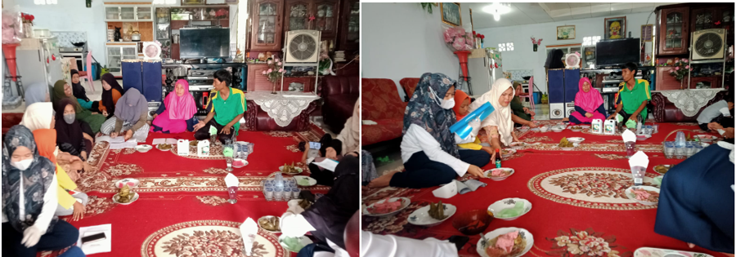

Gambar 1. Kegatan penyuluhan

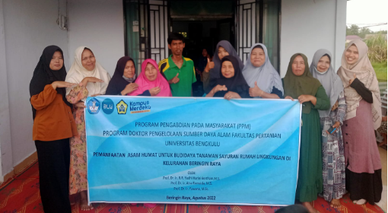

Gambar 2. Foto bersama

Kegiatan tahap kedua adalah praktik langsung cara mengaplikasikan asam humat untuk tanaman sayuran. Dalam kegiatan ini tim pengabdian mengajarkan kepada anggotan KWT Rezeki Bersama cara menggunakan asam humat. Adapun cara penggunaan yang dimaksud adalah dengan mencampurkan asam humat dan air dengan perbandingan 1 L asam humat : 40 L air. Selanjutnya larutan diaduk dan disemprotkan/disiramkan kedalam media tanam. Aplikasi asam humat sebaiknya dilakukan 2 hari sebelum tanam. Dalam kegiatan ini, kelompok mitra juga diberi bantuan berupa asam humat, polibag, pupuk kandang sapi dan 3 jenis bibit tanaman sayuran yaitu cabai, tomat dan terong biru. Hal tersebut untuk memastikan agar kelompok mitra benar-benar mempraktikkan ilmu yang telah didapat. Kelompok mitra diminta untuk menanam ketiga jenis bibit tersebut dirumah masing-masing. Selanjutnya tim pengabdian berkomitmen akan mendampingi kelompok mitra agar tanaman yang ditanam benar-benar dipanen dan dirasakan hasilnya.

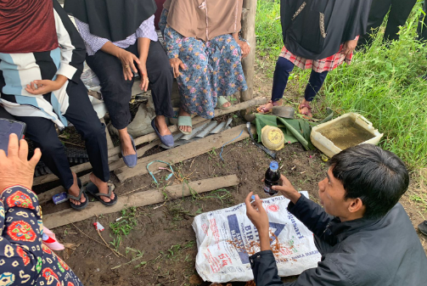

Gambar 3. Penjelasan penggunaan asam humat

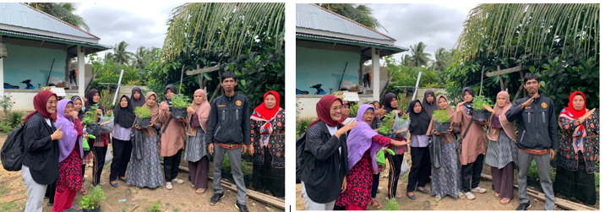

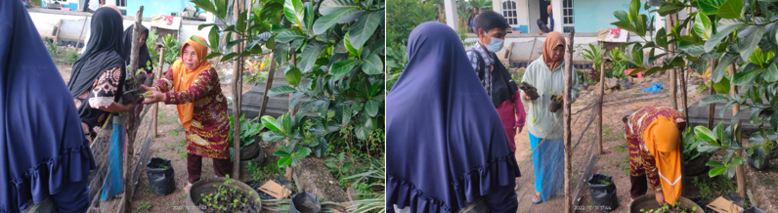

Gambar 4. Pembagian Bibit Tanaman

Secara umum kegiatan pengabdian berjalan lancar sesuai dengan harapan. Masyarakat sangat antusias dalam mengikuti kegiatan yang berjudul Pemanfaatan Asam Humat Untuk Budidaya Tanaman Sayuran Ramah Lingkungan Di Kelurahan Beringin Raya. Bahkan Mereka menyampaikan harapannya agar kegiatan ini berlangsung secara berkesinambungan guna mendukung produktifitas pertanian di wilayah mereka saat ini. Hal yang sama dilaporkan oleh tim pengabdian ditempat lain bahwa kegiatan penyuluhan dapat meningkatkan pengetahuan masyarakat terhadap asam humat baik peranannya maupun cara memanfaatkannya (Hermanto *et al.,* 2020).

1. **SIMPULAN DAN SARAN**

Kegiatan kepada masyarakat memberikan manfaat kepada kelompok sasaran berupa meningkatnya pemahaman dan pengetahuan tentang pemanfaatan asam humat untuk budidaya tanaman sayuran ramah lingkungan. Masyarakat telah mengerti dan bisa mengaplikasikan asam humat untuk budidaya tanaman sayuran. Kegiatan ini diharapkan dapat memberikan motivasi kelompok mitra agar giat melakukan budidaya tanaman sayuran minimal skala rumah tangga sehingga diharapkan dapat mengurangi beban keluarga.

**UCAPAN TERIMA KASIH**

Tim penulis mengucapkan terima kasih kepada Fakultas Pertanian, Universitas Bengkulu yang telah mendanai kegiatan pengabdian ini sehingga terlaksana dengan baik.

**DAFTAR RUJUKAN**

Ahmad, I., Ali, S., Khan, K., Hassan, F., & Bashir, K. (2015). Use of Coal Derived Humic Acid as Soil Conditioner to Improve Soil Physical Properties and Wheat Yield. *International Journal of Plant & Soil Science*, *5*(5), 268–275. https://doi.org/10.9734/ijpss/2015/14410

Fahad, S., Hussain, S., Matloob, A., Khan, F. A., Khaliq, A., Saud, S., Hassan, S., Shan, D., Khan, F., Ullah, N., Faiq, M., Khan, M. R., Tareen, A. K., Khan, A., Ullah, A., Ullah, N., & Huang, J. (2015). Phytohormones and plant responses to salinity stress: a review. *Plant Growth Regulation*, *75*(2), 391–404. https://doi.org/10.1007/s10725-014-0013-y

Ferrara, G., & Brunetti, G. (2010). Effect of the times of aplication of a soil humic acid on berry quality of table grape (Vitis vinifera L.) cv Italia. *Spanish J. Agric. Res*, *8*(3), 817–822.

Heil, C. . (2005). Influence of humic, fulvic and hydrophilic acids on the growth, photosynthesis and respiration of the dinoflagelatte Prorocentrum minimum (Pavillard) Schiller. *Harmful Algae*, *4*, 603–618.

Hermanto, D., Dharmayani, N. K. ., Kurnianingsih, R., & Kamali, S. (2012). Pengaruh Asam Humat Sebagai Pelengkap Pupuk Terhadap Ketersediaan dan Pengambilan Nutrien pada Tanaman Jagung di Lahan Kering Kec.Bayan-NTB. *Jurnal Ilmu-Ilmu Pertanian*, *16*(2), 100–107. https://doi.org/10.1016/s0166-2481(08)70257-5

Hermanto, D., Ismillayli, N., Fahrurazi, F., Nurlaela, N., Wirahadi, A., Zuryati, U. K., Honiar, R., Andayani, I. G. A. S., & Mariana, B. (2020). Penyuluhan Kelompok Tani Bayan Tentang Asam Humat Terimobil Dalam Rumput Laut Sebagai Pelengkap Pupuk. *SELAPARANG Jurnal Pengabdian Masyarakat Berkemajuan*, *4*(1), 537. https://doi.org/10.31764/jpmb.v4i1.3316

Kanawapee, N., Sanitchon, J., Srihaban, P., & Theerakulpisut, P. (2013). Physiological changes during development of rice (Oryza sativa L.) varieties differing in salt tolerance under saline field condition. *Plant and Soil*, *370*(1–2), 89–101. https://doi.org/10.1007/s11104-013-1620-5

Rahhutami, R., Handini, A. S., & Astutik, D. (2021). Respons pertumbuhan pakcoy terhadap asam humat dan Trichoderma dalam media tanam pelepah kelapa sawit. *Kultivasi*, *20*(2), 97–104. https://doi.org/10.24198/kultivasi.v20i2.32601

Rahmandhias, D. T., & Rachmawati, D. (2020). The Effect of Humic Acid on Productivity and Nitrogen Uptake in Kangkong (Ipomoea reptans Poir.). *Jurnal Ilmu Pertanian Indonesia*, *25*(2), 318–324. https://doi.org/10.18343/jipi.25.2.318

Rasyid, R., Siswoyo, S., & Azhar, A. (2020). Penggunaan Asam Humat Untuk Meningkatkan Produktivitas Tanaman Kangkung Darat Di Kecamatan Ciamis. *Jurnal Inovasi Penelitian*, *1*(3), 1–4.

Santi, L., & Santi, L. P. (2016). Pengaruh Asam Humat terhadap Pertumbuhan Bibit Kakao (Theobroma cacao) dan Populasi Mikroorganisme di dalam Tanah Humic Dystrudept. *Jurnal Tanah Dan Iklim (Indonesian Soil and Climate Journal)*, *40*(2), 87–94. http://ejurnal.litbang.pertanian.go.id/index.php/jti/article/view/5542

Suwardi, & Wijaya, H. (2013). Peningkatan Produksi Tanaman Pangan dengan Bahan Aktif Asam Humat dengan Zeolit sebagai Pembawa. *Jurnal Ilmu Pertanian Indonesia*, *18*(2), 79–84.

Swapna, T. S. (2003). Salt stress induced changes on enzyme activities during different developmental stages of rice (Oryza sativa Linn.). *Indian Journal of Biotechnology*, *2*(2), 251–258.

Victolika, H., Sarno, S., & Ginting, Y. C. (2014). Pengaruh pemberian asam humat dan K terhadap pertumbuhan dan produksi tanaman tomat (Lycopersicum esculentum Mill). *Jurnal Agrotek Tropika*, *2*(3), 297–301. https://doi.org/10.23960/jat.v2i3.2109

Xu, S., Zhu, S., Jiang, Y., Wang, N., Wang, R., Yang, W., & Shen, J. (2013). Hydrogen-rich water alleviates salt stress in rice during seed germination. *Plant Soil*, *370*, 47–57.